Кристаллическая структура двойного ацетата натрия-цинка
Астапенко С.Л., Пестова О.Н.
Студент, 3 курс бакалавриата
Санкт-Петербургский государственный университет,
институт химии, Санкт-Петербург, Россия
E-mail: st117581@student.spbu.ru
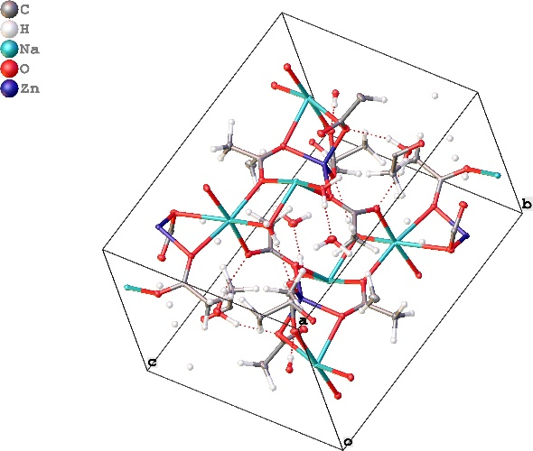
В работе представлена методика получения монокристалла двойного ацетата натрия-цинка состава Zn(CH₃COO)₂$∙$2CH₃COONa$∙$3H₂O и приведено исследование кристаллической структуры полученного соединения. С помощью рентгеновской дифракции (РСА) были определены параметры кристаллической решётки, пространственная группа, особенности упаковки молекул.
Рис. 1. Кристаллическая структура соединения
Установлено, что характеризация структуры полученного соединения отсутствует в кристаллографических базах данных CCDC и COD. В научных работах структурного описания данной соли авторы тезисов также не обнаружили.
Для оценки стабильности соединения при повышенных температурах также будет проведен термический анализ (ТГА и ДСК), что позволит установить характер и последовательность процессов разложения, а также определить возможные стадии дегидратации. Полученные результаты внесут вклад в понимание связи между структурными особенностями и термическими свойствами данного комплекса и могут оказаться полезными при разработке новых электролитов на основе цинковых ацетатных систем, являющиеся перспективными для применения в области электрохимических технологий, таких как аккумуляторы, гальваника.
Литература
1. Gomez Vazquez, D., Pollard, T. P., Mars, J., Yoo, J. M., Steinrück, H.-G., et al. Creating water-in-salt-like environment using coordinating anions in non-concentrated aqueous electrolytes for efficient Zn batteries // Energy &Amp; Environmental Science, Vol. 16. P 1982–1991.

